органов местного самоуправления
Садовского сельсовета
Краснозерского района
Новосибирской области

№ 5/1 от 17.05.2022г

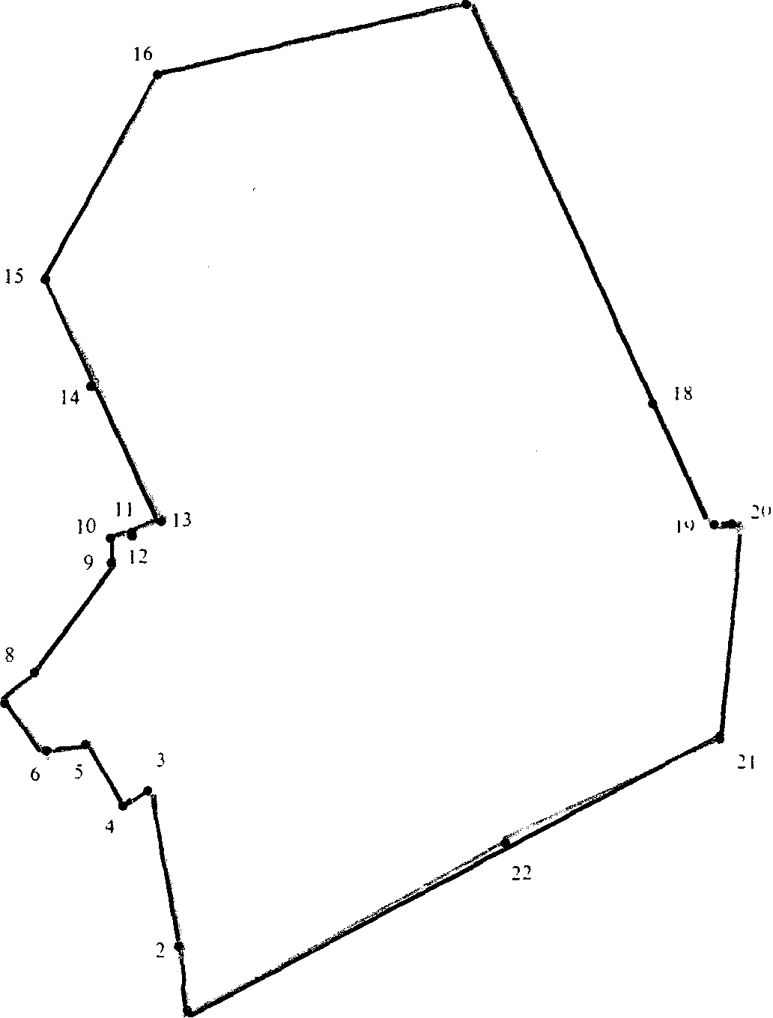



Как восстановить документы на недвижимость: постоянно действующие «горячие» телефонные линии открыты в новосибирскомРосреестром

Для оказания помощи гражданам, пострадавшим от пожаров, в Управлении Росреестра по Новосибирской области открыты две «горячие» телефонные линии по вопросам восстановления утерянных при пожаре документов на объекты недвижимого имущества:
по телефону 8 (383) 227-10-65 можно узнать, как восстановить правоустанавливающие документы на землю и дом (договор купли-продажи, договор приватизации, свидетельства, акты и т.д.);
по телефону 8 (383) 228-11-39 можно узнать, как восстановить правоудостоверяющие документы на землю, выданные до 1999 года.
Телефонные линии открыты в будние дни с 8.00 до 16.00.

Материал подготовлен Управлением Росреестра и филиалом ФГБУ “ФКП Росреестра” по Новосибирской области

Новосибирский Росреестр ответил на вопросы дачников и садоводов

С началом дачного сезона Росреестр проводит информационную кампанию «Дача моя», в рамках которой освещает основные темы для садоводческих, огороднических товариществ и дачников.
В среду, 4 мая 2022 года, в Управлении Росреестра по Новосибирской области состоялась «горячая» телефонная линия по вопросам оформления недвижимости в дачных и садовых товариществах. Публикуем самые популярные вопросы и ответы на них.

Вопрос: Как зарегистрировать право собственности на садовый дом, если он расположен на земельном участке с разрешенным использованием – для садоводства?
Ответ: В рамках действия «Дачной амнистии» регистрация права собственности и постановка на кадастровый учет садового дома осуществляется на основании технического плана здания и декларации, подготовленной кадастровым инженером, а также правоустанавливающего документа на земельный участок.
Указанные документы можно подать на регистрацию через МФЦ, независимо от места нахождения объекта недвижимости, или в форме электронных документов через официальный сайт Росреестра.
Государственная пошлина за регистрацию составляет 350 руб. Если вы подадите документы в электронном виде через личный кабинет на официальном сайте Росреестра, то размер пошлины будет меньше на 30%.

Вопрос: Как признать садовый дом жилым?
Ответ: Собственнику необходимо обратиться к кадастровому инженеру для проведения технического обследования такого дома на соответствие нормам действующего законодательства, подготовить межевой план и кадастровый паспорт здания.
Далее необходимо подать заявление в орган местного самоуправления о переводе дома из садового в жилой, к заявлению приложить межевой план и кадастровый паспорт здания. Заявление составляется в свободной форме, в обязательном порядке указываются сведения о заявителе (ФИО, адрес проживания, контактный телефон), кадастровый номер дома и земельного участка, прошение о переводе дома из садового в жилой и способ получения решения. К заявлению прилагается выписка из ЕГРН об объекте и зарегистрированных правах.
Если право собственности еще не было зарегистрировано, то необходимо предоставить правоустанавливающий документ на дом.
Если орган местного самоуправления выносит решение о признании садового дома жилым, то заявление о данном решении и о внесении соответствующих изменений в ЕГРН направляется в Росреестр непосредственно самим органом местного самоуправления. Собственнику необходимо оплатить государственную пошлину в размере 200 рублей.

Вопрос: Как изменить вид разрешенного использования земельного участка, находящегося в собственности?
Ответ: Собственник земельного участка может самостоятельно в уведомительном порядке изменить вид разрешенного использования на любой основной вид, предусмотренный правилами землепользования и застройки (далее – ПЗЗ).
На сайте местной администрации, в открытом доступе, находятся действующие редакции ПЗЗ с прилагаемыми картами зонирования. Зная наименование своей территориальной зоны, необходимо в ПЗЗ найти описание градостроительного регламента, в котором содержатся все виды разрешенного использования, допустимые в данной территориальной зоне.
Для смены основного вида разрешенного использования земельного участка в Росреестр необходимо предоставить декларацию с информацией о новом (желаемом) виде разрешенного использования земельного участка, но и о действующем на момент подачи заявления.

Материал подготовлен Управлением Росреестра и филиалом ФГБУ “ФКП Росреестра” по Новосибирской области

Порядок регистрации квартиры в новостройке

Вы получили ключи от квартиры, возможно, сделали ремонт и въехали в новое жилье – основные тревоги позади.Но не стоит забывать, чтобы стать полноправным собственником объекта недвижимости, государственная регистрация прав обязательна. До момента оформления права собственности вы не сможете продать, обменять, подарить, заложить или иным способом распорядиться объектом.
Также есть ряд формальностей, про которые нельзя забывать, если вы купили квартиру в ипотеку: необходимо оформить право собственности и предоставить в банк документы, подтверждающие целевое использование кредитных средств.
Итак, дом введен в эксплуатацию, поставлен на государственный кадастровый учет, подписан акт приема-передачи, что дальше – подготовьте документы:
1. Заявление (составляется сотрудником МФЦ)
2. Документ, удостоверяющий личность заявителя, представителя (если документы подаются представителем)
3. Документ, подтверждающий полномочия представителя (например,
нотариально заверенная доверенность)
4. Оригинал акта приема-передачи объекта
5. Свидетельство о браке (если супруги оформляют недвижимость в совместную собственность)
6. Брачный договор (если супругами изменен режим общей совместной собственности на общую долевую или личную собственность одного из
супругов)
Уплатите государственную пошлину: 2 000 руб. – физическое лицо, 22000 руб. – юридическое лицо.
Предоставьте документы в орган регистрации прав по выбору:
• через МФЦ (адрес ближайшего офиса можно узнать по справочному телефону 052 или на сайте),
• с помощью портала Государственных услуг или личного кабинета на официальном сайте Росреестра (при наличии электронной подписи),
• документы может предоставить и сам застройщик (без оформления доверенности), а после регистрации прав передать Вам выписку из ЕГРН.

Материал подготовлен Управлением Росреестра и филиалом ФГБУ “ФКП Росреестра” по Новосибирской области

РегиональныйРосреестр сообщает о сокращении сроков оформления документов

С 1 мая 2022 года сокращены сроки оформления документов в отношении земельных участков, предназначенных для ведения личного подсобного хозяйства, огородничества, садоводства, строительства гаража для собственных нужд или индивидуального жилищного строительства, в отношении зданий, сооружений или объектов незавершенного строительства, расположенных на таких земельных участках.
Так, в течение трех рабочих дней обладатели указанной недвижимости получат документы, представленные в Росреестр электронном виде, и в течение пяти рабочих дней получат документы граждане, обратившиеся в Росреестр через МФЦ.

Материал подготовлен Управлением Росреестра
по Новосибирской области

Новосибирский Росреестр ответил на популярные вопросы по оформлению договоров аренды

Управлением Росреестра по Новосибирской области 19 апреля 2022 года проведена «горячая» телефонная линия по вопросам государственной регистрации договоров аренды. Возможностью получить консультацию воспользовались 16 новосибирцев.
Публикуем самые популярные вопросы и ответы на них.
Вопрос: Заключили дополнительное соглашение к договору аренды об изменении арендной платы. Нужно ли вносить изменения в Единый государственный реестр недвижимости (ЕГРН)?
Ответ: По закону сделка, предусматривающая изменение условий зарегистрированной сделки, подлежит государственной регистрации. Так как регистрации подлежит договор аренды, то дополнительное соглашение к договору аренды тоже регистрируется в качестве сделки. Заявление о внесении изменений в ЕГРН подавать не нужно. Следует обратиться с заявлением о регистрации сделки. На основании зарегистрированного дополнительного соглашения к договору аренды в ЕГРН одновременно будут внесены соответствующие изменения (о размере арендной платы, сроке аренды и другие). Подать заявление о регистрации дополнительного соглашения может одна из сторон. За регистрацию дополнительного соглашения заявителю нужно уплатить государственную пошлину в размере: 2000 рублей – для физических лиц, 22000 рублей – для организаций, 350 рублей – за земли сельскохозяйственного назначения.
Вопрос: Сколько подлинников договора аренды нужно сдать на регистрацию?
Ответ: Договор аренды, соглашение о его изменении или расторжении представляются на регистрацию в одном подлинном экземпляре.
Вопрос: Если в аренду передаются 10 объектов недвижимости платить государственную пошлину нужно за каждый объект?
Ответ: Государственная пошлина уплачивается однократно за регистрацию договора аренды и не зависит от количества передаваемых в аренду объектов. Размеры государственной пошлины за регистрацию сделки составляют 2000 рублей – для физических лиц, 22000 рублей – для организаций, 350 рублей – за земли сельскохозяйственного назначения.
Вопрос: Все договоры аренды нужно регистрировать в ЕГРН?
Ответ: Государственной регистрации в ЕГРН подлежит договор аренды недвижимости, заключенный на срок не менее года и считается заключенным с момента государственной регистрации.
Вопрос: Здание находится в долевой собственности у троих лиц. Все собственники заключили договор аренды. Один из них сдал договор на регистрацию, но регистратор сообщил, что остальные двое собственников тоже должны подать заявление.
Ответ: Представить документы для регистрации договора аренды может одна из сторон сделки. Если арендодателем или арендатором по договору выступают несколько лиц, все они должны обратиться с заявлением о регистрации и уплатить государственную пошлину пропорционально количеству участников на стороне сделки. Подать заявления можно лично либо в лице представителя, действующего по нотариально удостоверенной доверенности.

Материал подготовлен Управлением Росреестра
по Новосибирской области

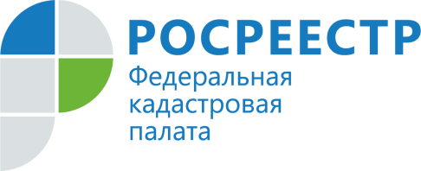

С помощью онлайн-сервиса жители региона могут выбрать участок для строительства жилого дома
С целью вовлечения в оборот неиспользуемых земельных участков, пригодных для жилищного строительства, на базе «Публичной кадастровой карты»работает электронный сервис «Земля для стройки». Сервис является единым информационным ресурсом по поиску земельных участков для строительства многоквартирных и индивидуальных жилых домов.
На 1 мая 2022 года в Новосибирской области выявлено более 170 земельных участков, расположенных на территории г. Новосибирска и г. Оби, а также в пределах Искитимского, Новосибирского, Северного, Черепановского, Карасукского и Ордынского районов.
«Электронный сервис упрощает порядок взаимодействия заинтересованных лиц с органами власти в вопросе развития территорий и предоставления земельных участков с целью жилищного строительства. Любой желающий может в режиме онлайн подобрать подходящий участок как для индивидуального жилищного строительства, так и для строительства многоквартирных домов. Пользователи сервиса могут получить основную информацию об участке и выразить свою заинтересованностьиспользовать конкретный земельный участок для жилищного строительства, подав обращение», – отмечает заместитель директора – главный технолог Кадастровой палаты по Новосибирской области Оксана Макаренко.
Для поиска земельных участковнеобходимо зайти на сервис «Публичная кадастровая карта» (pkk.rosreestr.ru), далее в левом верхнем углу следует выбрать раздел «Жилищное строительство». Чтобы найти участок, расположенный на территории Новосибирской области,в поисковой строке следует ввести «54:*» и нажать кнопку «Найти». В списке будут представлены объекты, по каждому из которых содержится вся необходимая информация: кадастровый номер, адрес, площадь, статус, категория, вид разрешенного использования, кадастровая стоимость и т.д.
Чтобы направить обращение, связанное с конкретным земельным участком, необходимо нажать на ссылку «Подать обращение» в информационном окне по соответствующему объекту.

Что делать, если утрачены «старые» документы на землю:новосибирскийРосреестрразъясняет

Нередко собственники земельных участков (земельных долей) сталкиваются с тем, что их документы на землю, выданные в 90-е годы, отсутствуют, утеряны или пришли в негодность.
Если документ испорчен или утерян, новосибирский Росреестр предоставляет возможность собственникам земельных участков (земельных долей) получить копии таких правоудостоверяющих документов на землю.
К ним относятся документы на земельные участки, выданные
до 1999 года:
- свидетельства о праве (на право) собственности на землю;
- государственные акты на право собственности на землю, пожизненного наследуемого владения, бессрочного (постоянного) пользования землей.
За получением копий правоудостверяющих документов на землю вправе обратиться правообладатель земельного участка, а также его представитель, полномочия которого подтверждаются нотариально удостоверенной доверенностью.
Для этого необходимо направить в Управление Росреестра:
- заявление правообладателя либо его представителя о выдаче копии документа;
- копию нотариально удостоверенной доверенности (если обращается представитель правообладателя).
За копией документа может обратиться наследник правообладателя земельного участка, в этом случае предоставляется документ, подтверждающий, что он является таковым (запрос или справка от нотариуса, копия заявления о принятии наследства и т.п.).
Копии правоудостоверяющих документов предоставляются бесплатно в течение 30 дней.
В период действия ограничительных мер по предупреждению распространения коронавирусной инфекции заявление о получении правоудостоверяющих документов на земельные участки, расположенные вНовосибирском, Мошковском, Коченевском, Колыванском, Тогучинском районах, в г. Обь, подается в Управление Росреестра по Новосибирской области:
- через бокс для приема корреспонденции, расположенный по адресу: ул. Державина, 28, г. Новосибирск (1 этаж);
- по почте на адрес: ул. Державина, 28, г. Новосибирск, 630091.
Копии правоудостоверяющих документов на земельные участки, расположенные в других районах и городах Новосибирской области, выдаются территориальными отделами Управления. Заявления в территориальные отделы Управления направляются по почте на их почтовые адреса. Сведения о местонахождении территориальных отделов Управления в разделе сайта Росреестра - Территориальная сеть - Управление Росреестра по Новосибирской области.
Важно: правоудостоверяющие документы на земельные участки,расположенные в г. Новосибирске, находятся на хранении в муниципальном казенном учреждении г. Новосибирска «Новосибирский городской архив», расположенном по адресу: г. Новосибирск, ул. Некрасова, 55. Экземпляры таких документов в Управлении Росреестра отсутствуют.
Консультации специалистов Управления Росреестра можно получить по телефонам: 220-94-91, 228-11-39.

Материал подготовлен Управлением Росреестра
по Новосибирской области

Соучредители:
администрация Садовского сельсовета

Совет депутатов Садовского сельсовета
Адрес редакционного Совета: 632922 НСО Краснозерский район,

п. Садовый, ул. Почтовая ,10

тел.8-383-57-73-134
Председатель редакционного
Совета: Н.Н. Пуртов, тел.73-202

Тираж 5 экз.

